Fecha: Miércoles 13 de Enero de 2016
Boletín de prensa Nº 10

CONVERTIR A PASTO EN EJEMPLO DE CONVIVENCIA Y SEGURIDAD, PRINCIPAL APUESTA DE SECRETARÍA DE GOBIERNO

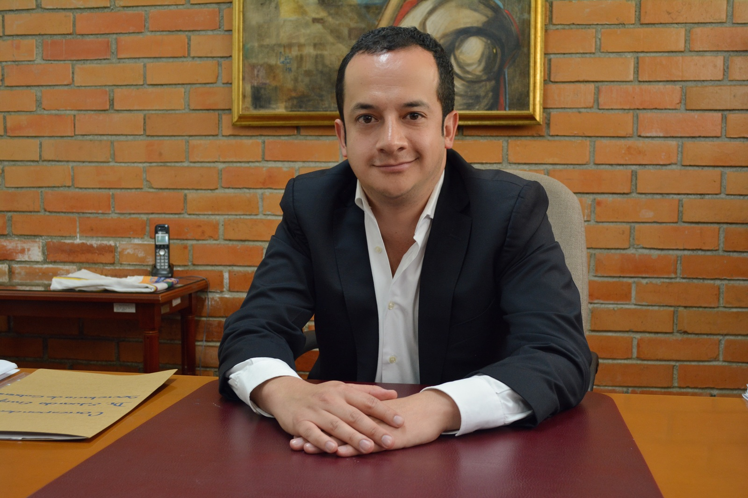

El nuevo Secretario de Gobierno Municipal Eduardo Enríquez Caicedo, es profesional en Gobierno y Relaciones Internacionales de la Universidad Externado de Colombia, y su trabajo estará enfocado a mejorar la convivencia entre los pastusos.

En cumplimiento a los lineamientos establecidos en el Programa de Gobierno del mandatario municipal, el Secretario manifestó que la Administración realizará un pacto por la Seguridad, Convivencia y Paz. “El mayor desafío que enfrentamos desde los territorios, será la construcción de la propia agenda Municipal de Paz, proceso que dimensiona y establece alcances, impactos y potenciales programas, los cuales reclaman una coordinación multinivel y tendrá el compromiso de diversos actores. Pasto será ejemplo de convivencia y seguridad a nivel nacional”, puntualizó.

Eduardo Enríquez Caicedo, cursó dos especializaciones en la Universidad de Los Andes en Gestión Pública y Desarrollo Local y Regional, estudios de maestría en Derecho Constitucional y Ciencias Políticas en el Centro de Estudios Políticos Constitucionales de España donde fue becado por la Fundación Carolina y complementó su formación de idiomas en Italia e Inglaterra.

En relación a su experiencia laboral, Enríquez Caicedo se desempeñó como consultor del Programa de las Naciones Unidas para el Desarrollo PNUD, en el Ministerio del Interior y Justicia y para la Personería de Bogotá, fue asesor para la Dirección de Antisecuestro y Extorsión del Ministerio de Defensa y laboró con la Organización de Estados Iberoamericanos OEI.

Información: Secretario de Gobierno Eduardo Enríquez Caicedo. Celular: 3174047375 eduardoenca@yahoo.com

DOCENTE HENRY BARCO MELO, NUEVO SECRETARIO DE EDUCACIÓN DE PASTO

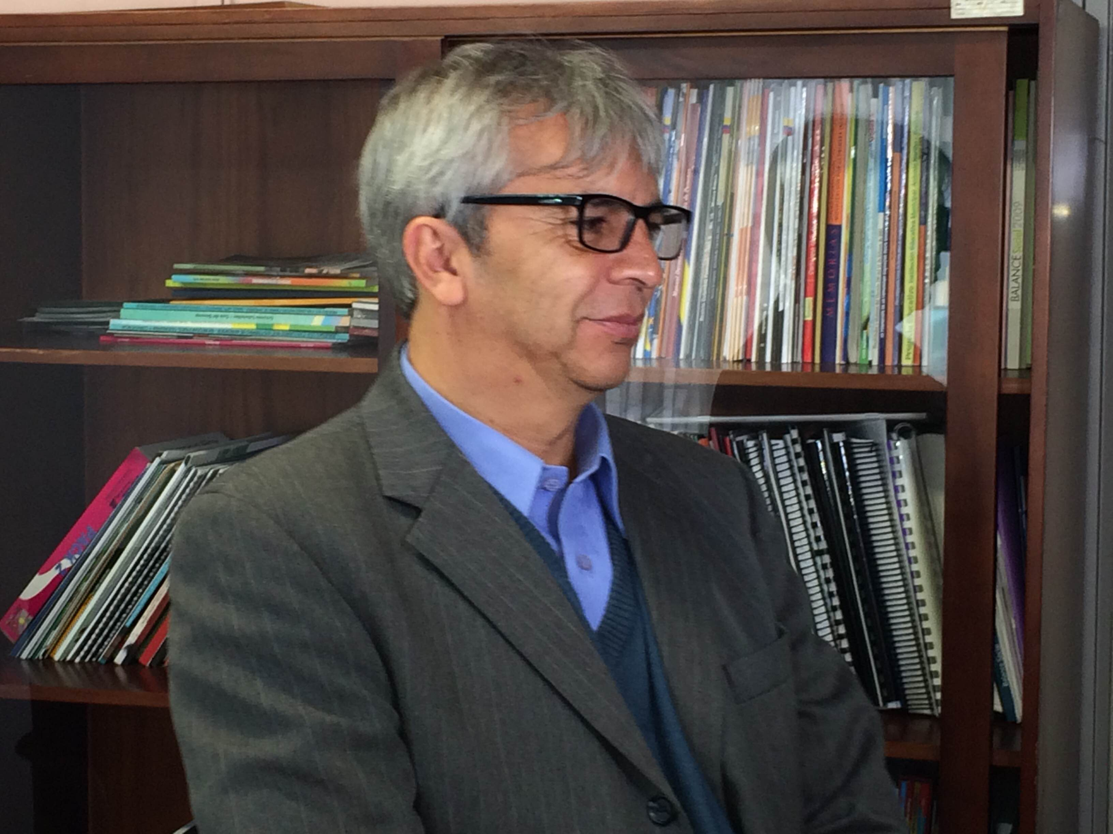

Con más de 31 años experiencia en el campo educativo, el docente Henry Barco Melo, es el nuevo Secretario de Educación de Pasto; reconocido en la comuna 5 por ser artífice para la fundación del Colegio Chambú hace 25 años, obra pedagógica que busca el desarrollo del pensamiento crítico de los niños, niñas y adolescentes de este sector de la ciudad.

De igual forma, el maestro ha sido invitado por el Convenio Andrés Bello, para dictar conferencias en escenarios nacionales e internacionales respecto a proyectos innovadores de tecnología y coordinó la Expedición Pedagógica del Suroccidente para recorrer las escuelas de esta zona de Colombia y conocer las prácticas del ser maestro.

El funcionario aseguró que sus principales retos al frente de la Secretaría de Educación Municipal serán construir una relación entre escuela, comunidad y sociedad, colocar en discusión el currículo y la pedagogía y finalmente crear ambientes pedagógicos. “Queremos hacer de Pasto una comunidad educada y educadora”.

Por último, el secretario envió un mensaje de reconocimiento a los docentes por la tarea que desarrollan en sus comunidades e invitó a la sociedad para articular esfuerzos en un escenario de post-acuerdo teniendo como premisa la educación.

Información: Secretario de Educación Henry Barco. Celular: 3165243708 henbarcomeloc@gmail.com

SECRETARIA DE SALUD ENFATIZARÁ SUS ESFUERZOS EN EL PACTO POR UNA SALUD HUMANISTA

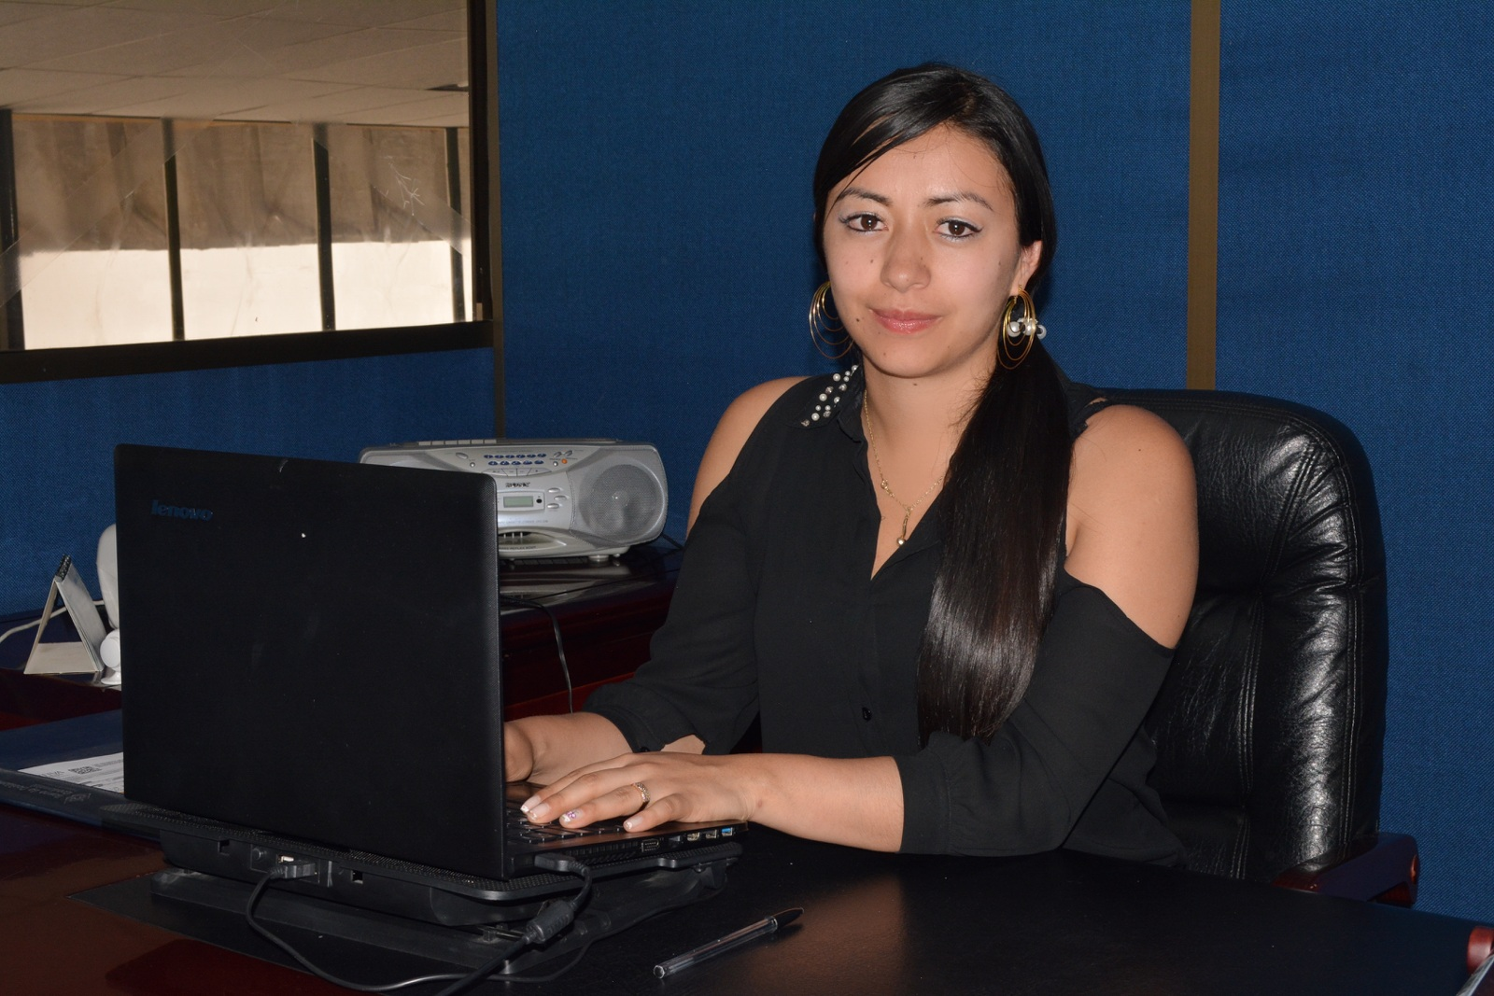

Diana Paola Rosero Zambrano, médica y especialista en Salud Ocupacional de la Universidad de Nariño, asumió el cargo como nueva Secretaria de Salud de Pasto. La funcionaria encaminará sus esfuerzos en el “Pacto por una Salud Humanista” que garantice la atención primaria en salud, con altos niveles de calidad, transparencia, innovación y sostenibilidad.

Frente a las acciones en la dependencia, la profesional manifestó que es una gran responsabilidad con los conciudadanos. “El trabajo conjunto que se realizará en toda la administración tendrán sus frutos al finalizar este periodo del cuatrienio”.

La secretaria manifestó que el eje central será la promoción y la prevención de la salud. “Se garantizarán los derechos para acceder al sistema de salud con calidad, en todos sus niveles de prestación, como general y especializado, con atención humana, trato digno hacia los pacientes, en todas las entidades de salud de la ciudad”.

La médica cuenta con experiencia laboral en atención primaria en salud manejando el programa de pacientes crónicos en la ESE Pasto Salud, también laboró en el programa de Atención Integral de la Primera Infancia, ha sido docente y durante 2 años se desempeñó como médico en Salud Ocupacional en la Administración Municipal.

Información: Secretaria de Salud Diana Paola Rosero. Celular: 3116145813 dianispao2@msn.com

EL NUEVO SECRETARIO DE AGRICULTURA DE PASTO, ES UN LUCHADOR POR LOS DERECHOS DEL CAMPO

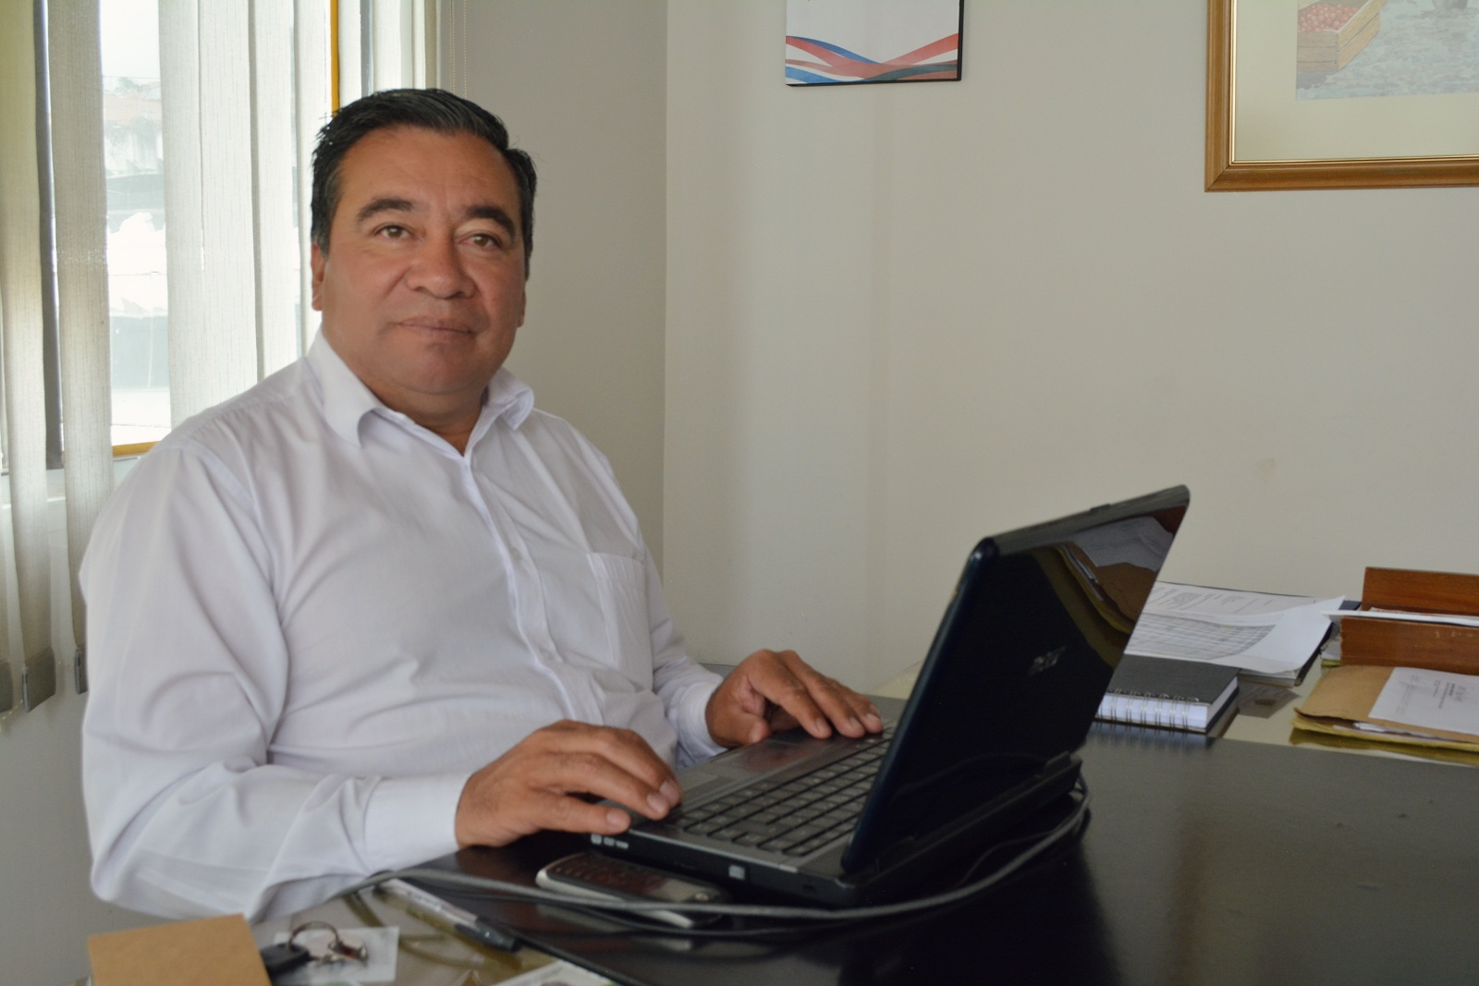

Como un luchador por el sector agropecuario se califica el nuevo Secretario de Agricultura de Pasto Jairo Gaviria Bravo, ingeniero agrónomo con maestría en Creación y Dirección de Empresas de la Universidad EAN y maestría en temas empresariales de la Universidad de Nebrija en España.

El funcionario manifestó que desde la dependencia conocerá cada una de las veredas de los corregimientos con el propósito de trabajar y buscar soluciones acordes a las necesidades de las comunidades rurales. “Se pondrá en marcha las iniciativas que propendan por un desarrollo equitativo de la zonas rurales de Pasto, tal como se plasmará en el Plan de Desarrollo del alcalde Pedro Vicente Obando Ordóñez”.

Así mismo, afirmó que continuará el fortalecimiento de las asociaciones en las diferentes líneas que estable el Ministerio de Agricultura con el objetivo de mejorar la calidad de vida de los habitantes de la zona rural. “Como lo dijo el señor alcalde, construiremos sobre lo construido, mejoraremos algunos temas e implementaremos iniciativas nuevas como producción agroecológica para cultivos con cero químicos y continuaremos la producción y comercialización del cuy, entre otros proyectos”.

Información: Secretario de Agricultura Jairo Gaviria. Celular: 3105980797 jgb-24@hotmail.com

Oficina de Comunicación Social
Alcaldía de Pasto

